Національний університет «Полтавська політехніка імені Юрія Кондратюка»
(повне найменування вищого навчального закладу)
Навчально-науковий інститут інформаційних технологій та робототехніки
(повна назва факультету)
Кафедра комп’ютерних та інформаційних технологій і систем
(повна назва кафедри)

Пояснювальна записка
до дипломного проекту (роботи)
бакалавра
(освітньо-кваліфікаційний рівень)
на тему
Проект «Big sales for small teams»(розроблення апаратно-програмних засобів для реалізація файлових операцій)

Виконав: студент 4 курсу, групи 401-ТК
спеціальності
123 Комп’ютерна інженерія
(шифр і назва напряму)
Кузуб О.В.
(прізвище та ініціали)
Керівник Демиденко М.І.
(прізвище та ініціали)
Рецензент
(прізвище та ініціали)

Полтава – 2021 року
МІНІСТЕРСТВО ОСВІТИ І НАУКИ УКРАЇНИ
НАЦІОНАЛЬНИЙ УНІВЕРСИТЕТ
«ПОЛТАВСЬКА ПОЛІТЕХНІКА ІМЕНІ ЮРІЯ КОНДРАТЮКА»

НАВЧАЛЬНО-НАУКОВИЙ ІНСТИТУТ ІНФОРМАЦІЙНИХ ТЕХНОЛОГІЙ ТА РОБОТОТЕХНІКИ

КАФЕДРА КОМП’ЮТЕРНИХ ТА ІНФОРМАЦІЙНИХТЕХНОЛОГІЙ І СИСТЕМ

КВАЛІФІКАЦІЙНА РОБОТА БАКАЛАВРА
Спеціальність 123 «Комп’ютерна інженерія»
на тему

Проект «Big sales for small teams»(розроблення апаратно-програмних засобів для реалізація файлових операцій)

Студента групи 401-ТК Кузуба Олександра Віталійовича

Керівник роботи
старший викладач,
Демиденко М. І.

Завідувач кафедри
кандидат технічних наук,
доцент Головко Г.В.

Полтава – 2021
РЕФЕРАТ

Кваліфікаційна робота бакалавра: 61 с., 17 малюнків, 1 таблиця, 1 додаток, 13 джерел.
Об’єкт дослідження: Мови вебпрограмування, система керування вебсайтами WordPress та системи керування базами даних, що використовувалися в процесі створення плагіну для системи.
Мета роботи: Розробка WordPress плагіну файлообміннику з використанням php, та mysql.
Ключові слова: плагін, wordpress, sql, php.

THE ABSTRACT

Explanatory slip: 61 p., 17 pic., 1 table, 1 applications, 13 of sources.
Object of research: Web programming languages, WordPress website management system and database management systems used in the process of creating the plugin for the system.
The purpose of project: Development of WordPress file share plugin using php and mysql.
List of keywords: plugin, wordpress, sql, php.
ЗМІСТ

ВСТУП 7
РОЗДІЛ 1 ТЕОРЕТИЧНИЙ ОГЛЯД АНАЛОГІВ РОЗРОБЛЕНОГО ПРОЕКТУ 8
1.1 Опис предметної області 8
1.2 Огляд існуючих програмних рішень 9
РОЗДІЛ 2 ПРОЄКТУВАННЯ СИСТЕМИ 14
2.1 Функціональні вимоги 14
2.2 Нефункціональні вимоги 14
2.3 Варіанти використання системи 15
РОЗДІЛ 3 ВИБІР ПРОГРАМНИХ РІШЕНЬ ДЛЯ РЕАЛІЗАЦІЇ ПРОЕКТУ 16
3.1 Огляд технології клієнт-сервер 16
3.2 Проектування бази даних 17
3.3 Системні вимоги до сервера 19
РОЗДІЛ 4 РОЗРОБКА АПАРАТНО-ПРОГРАМНИХ ЗАСОБІВ ДЛЯ РЕАЛІЗАЦІЇ ФАЙЛОВИХ ОПЕРАЦІЙ 20
4.1 Вибір платформи 20
4.1.1 PHP. 20
4.1.2. MySQL 25
4.2 Розробка плагіну 27
4.3 Розробка користувацького інтерфейсу 31
5.1. Вибір виду тестування 34
5.2. Тест план 34
5.3. Встановлення плагіну 35
ВИСНОВОК 37
СПИСОК ВИКОРИСТАНИХ ДЖЕРЕЛ 38
ДОДАТОК А ВИХІДНИЙ КОД ОСНОВНИХ КОМПОНЕНТІВ 40

ПЕРЕЛІК УМОВНИХ ПОЗНАЧЕНЬ, СИМВОЛІВ, СКОРОЧЕНЬ І ТЕРМІНІВ

WP – WordPress
CMS – Content management system
PHP – Hypertext Preprocessor
SQL – Structured Query Language
HTML – HyperText Markup Language
CSS – Cascading Style Sheets
AJAX – Asynchronous Javascript
DOM – Document Object Model
MVC – Model–view–controller
ОС – операційна система
БД – база даних
СУБД – Система управління базами даних
ПЗ – програмне забезпечення
ВНЗ – вищий навчальний заклад

ВСТУП

Мета даної роботи в створенні додатку (плагіну) для системи контролю даних WordPress, з метою полегшення процесу продажу програмного забезпечення. Цільова аудиторія проєкту – це невеликі команди розробників з малим бюджетом, а також стартапи котрі не можуть витрачати багато часу на розробку веб інтерфейсу для продажу свого програмного продукту.
Робота призвана продемонструвати кінцевому користувачу демо версію програмного продукту перед придбанням.
Мета проєкту – полегшити процес створення демо версії програмного забезпечення та покращити показники продажів за рахунок інтеграції демо версії з платіжною системою, що являється іншою частиною даного групового проєкту.
Проєкт повинен бути простим у використанні та конфігурації. Також повинна бути можливість використання даного додатку разом з сторонніми розробками на базі WordPress.
Для демо версії програмного забезпечення була обрана тема файлового обміну та менеджменту з широким спектром інструментів модерації для адміністратора вебсайту.

РОЗДІЛ 1
ТЕОРЕТИЧНИЙ ОГЛЯД АНАЛОГІВ РОЗРОБЛЕНОГО ПРОЕКТУ

1.1 Опис предметної області

До недавнього часу веб-сайти на основі cms були останнім нововведенням в мережі. Багато великих компаній використовують cms на своїх веб-сайтах, тому що вони дозволяють людям управляти контентом, не розуміючи складності HTML. Система з такими ж функціями, функціями та гнучкістю, що і WordPress, буде коштувати десятки тисяч або навіть сотні тисяч доларів. WordPress - це безкоштовне програмне забезпечення з відкритим вихідним кодом, яке можна завантажити та встановити за лічені хвилини. Крім того, плагіни та теми розширюють функціональність платформи. Оскільки платформа WordPress має відкритий вихідний код, вона дозволяє при необхідності змінювати вихідний код системи. Якщо зміна пройшло успішно, ви можете внести пропозиції до спільноти для включення в наступну офіційну версію системи. Але тільки п'ять основних розробників можуть додати новий код в ядро платформи для цих версій.
Плагін це незалежно скомпільований програмний модуль, який динамічно пов'язаний з основною програмою і призначений для розширення і використання її функцій. Модулі зазвичай запускаються як колективні бібліотеки. Основна програма надає послуги, які може використовувати плагін. До них відносяться здатність модуля реєструватися в основному додатку і протокол для обміну даними з іншими модулями. Плагін залежить від послуги, яка надається основним додатком, і зазвичай не використовується поодинці. Навпаки, основний додаток і модулі працюють незалежно, що дозволяє кінцевим користувачам динамічно додавати й оновлювати модулі без необхідності вносити зміни в основну програму. WordPress сама універсальна і популярна платформа для ведення блогів, яку можна розширювати за допомогою різних плагінів». Модулі додають функціональності вашого блогу.
Ядром будь-якого плагіна є код PHP, його робоча логіка і правильне використання WordPress API. Завданням будь-якого плагіна має бути створення нових функцій при мінімально можливому навантаженні, сумісність з ядром WordPress і грамотна робота з кодом в постійно оновлюваною системі. Мета даної Дипломної роботи - створення плагіну-файлообміннику для WordPress.
Спільне використання файлів, хостинг файлів або хостинг файлів - це служба, яка надає користувачам файловий простір і отримує доступ до них через мережу (зазвичай по протоколу http) 24/7. Цей сервіс дозволяє зручно «обмінюватися» файлами. На спеціальній сторінці служби хостингу файлів (зазвичай на головній) користувач завантажує файл на сервер хостингу файлів. Служба хостингу файлів надасть користувачеві постійне посилання, яку він може надіслати електронною поштою, опублікувати в блог, форум або відправлено через систему обміну миттєвими повідомленнями.

1.2 Огляд існуючих програмних рішень

На сьогодні існує декілька безкоштовних плагінів, що реалізують, функцію файлообміну. У даному розділі розглянуто декілька плагінів, що реалізують функціонал, подібний до власної розробки.
WordPress Download Manager - це плагін для управління файлами / документами, призначений для управління, відстеження і контролю файлів, що завантажуються з сайтів WordPress [1]. Плагін може використовувати паролі, ролі користувачів для управління доступом до файлів, контролювати швидкість завантаження або обмежувати кількість завантажень для кожного користувача, використовувати Captcha Lock або IP Block для блокування роботів, небажаних користувачів або спамерів.
Або ви можете використовувати менеджер завантажень WordPress в якості рішення для електронної комерції для продажу цифрових продуктів. Якщо вам потрібно продавати цифрові товари, просто введіть ціну. Ви також можете використовувати ліцензійні (наприклад, прості, розширені) ціни на продукти. Користувачі можуть завантажувати безкоштовні продукти напряму. Коли у продуктів є ціна, користувач повинен пройти через кошик і оформити замовлення. Менеджер завантажень WordPress має найпростіший варіант оформлення замовлення. Він надає користувачам більше можливостей для покупки продуктів і завжди збільшує ймовірність успішного виконання замовлення. На рис. 1.1 зображена частина інтерфейсу плагіну.
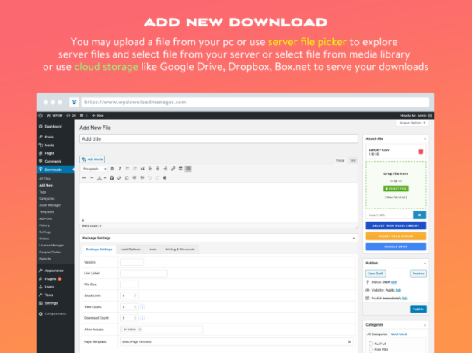
Рисунок 1.1 – WordPress Download Manager

Lana Downloads Manager - це система управління файлами, яку можна завантажити. Плагін може працювати з локальними та віддаленими файлами [2].
Особливості плагіна:
- система лічильника;
- журнальна система.
На рис. 1.2 зображена частина інтерфейсу плагіну.
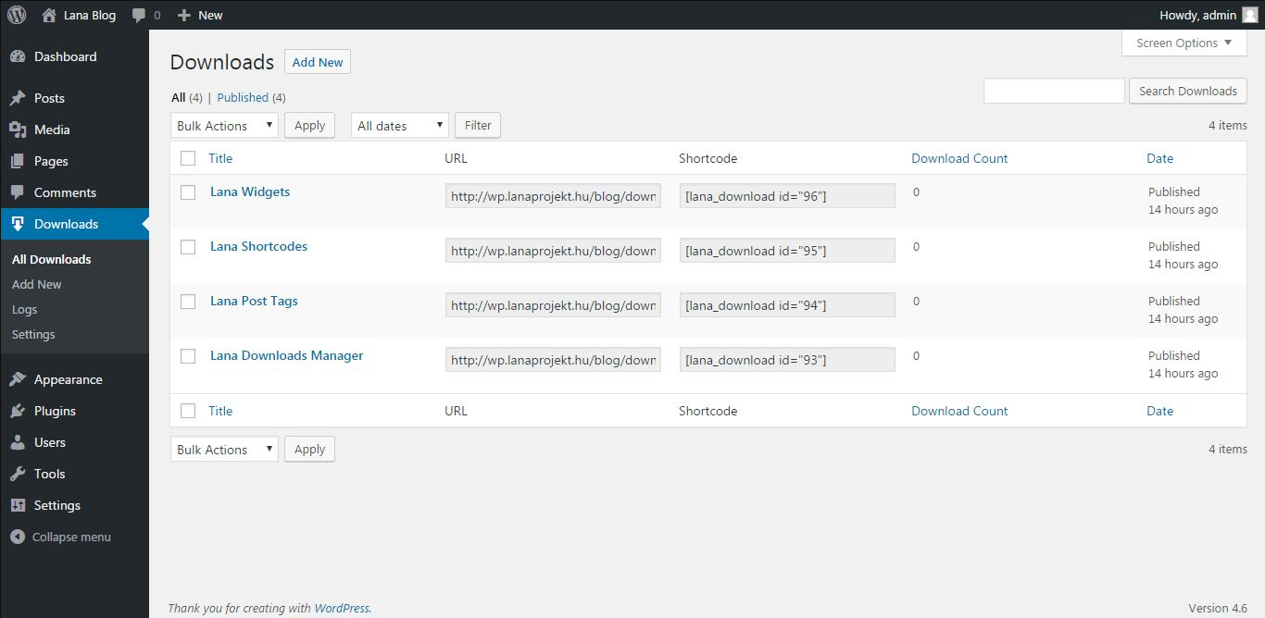
Рисунок 1.2 – Lana Downloads Manager

WordPress Download Manager Pro забезпечений усіма функціями, які вам коли-небудь знадобляться для управління файлами та документами, захистом документів за допомогою пароля, контролем доступу до документів на основі ролей та можливостей членів, детальним журналом доступу, продажем цифрових продуктів, ліцензуванням та багатьма іншими функціями [3]. На рис. 1.3 зображена частина інтерфейсу плагіну.
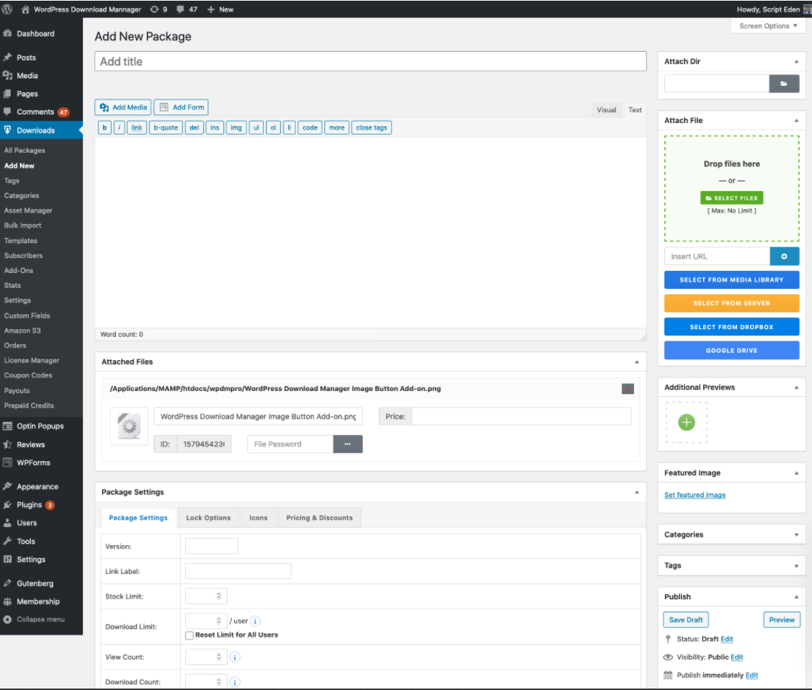
Рисунок 1.3 – Download manager
Easy Media Download - це безкоштовний менеджер завантажень для WordPress. Він дає користувачам можливість завантажувати цифрові медіафайли з вашого веб-сайту [4]. Плагін легкий і полегшує завантаження. На рис. 1.4 зображена частина інтерфейсу плагіну.
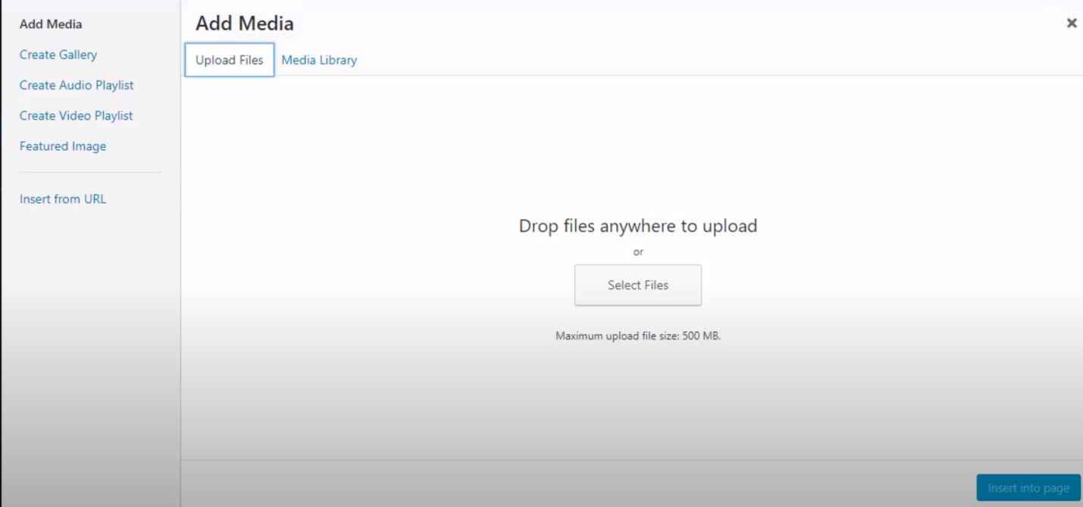
Рисунок 1.4 – Easy Media Download

РОЗДІЛ 2
ПРОЄКТУВАННЯ СИСТЕМИ

2.1 Функціональні вимоги

Розроблювана система повинна відповідати наступним функціональним вимогам:
- завантаження файлів для зареєстрованих користувачів та адміністраторів;
- редагування файлів. Користувачі мають можливість редагувати лише власні файли, у той час, як адміністратори можуть редагувати будь-які файли;
- видалення файлів. Користувачі мають можливість видаляти лише власні файли, у той час, як адміністратори можуть видаляти будь-які файли;
- налаштування типів файлів;
- налаштування максимального розміру файлу;
- налаштування кількості відображуваних файлів.

2.2 Нефункціональні вимоги

В результаті аналізу функціональних вимог і огляду аналогічних проєктів, були сформульовані наступні нефункціональні вимоги:
- система повинна використовувати мову PHP;
- система повинна працювати під платформою WordPress;
- система повинна використовувати JavaScript.

2.3 Варіанти використання системи

Діаграма варіантів використання сервісу наведена на рис. 2.1.
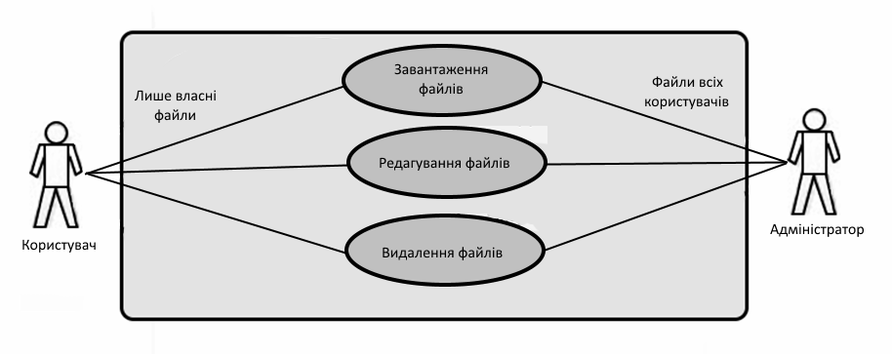
Рисунок 2.1 – Варіанти використання плагіну

З сервісом взаємодіють користувач та адміністратор. Функціонал сервісу надає користувачу можливість завантажувати, редагувати або видаляти власні файли. Адміністратор має схожі можливості, проте має доступ до редагування та видалення файлів інших користувачів.

РОЗДІЛ 3
ВИБІР ПРОГРАМНИХ РІШЕНЬ ДЛЯ РЕАЛІЗАЦІЇ ПРОЕКТУ

3.1 Огляд технології клієнт-сервер

Ще в 1980-х роках технологія клієнт-сервер замінила централізоване управління обчислювальними процесами на мейнфреймах. Завдяки високій живучості та надійності обчислювальної системи, простоті розширення, здатності користувачів використовувати кілька додатків одночасно, високої ефективності обробки інформації та можливості надати користувачам високоякісні інтерфейси, це дуже зручно. Ще далеко не вичерпані технології отримали подальший розвиток. Згодом на зміну не функціонуючої моделі файлового сервера для локальних мереж (FS) прийшла архітектура клієнт-сервер "один-до-одного» (RDA, DBS і AS).
Клієнт-серверна технологія зайняла нішу бази даних і стала основною технологією глобального Інтернету. Крім того, завдяки передачі ідей Інтернету в середу корпоративних систем виникла технологія Intranet. На відміну від технології клієнт-сервер, ця технологія фокусується не на даних, а на інформації в кінцевій споживаній формі. Обчислювальна система, заснована на Інтранет, містить центральний інформаційний сервер і розподілені компоненти (навігаційні програми або браузери) для представлення інформації кінцевим користувачам. Взаємодія між клієнтом і сервером в інтрамережі здійснюється за допомогою веб-технологій. Сьогодні технологія клієнт-сервер стає все більш і більш поширеною, але сама по собі вона не забезпечує універсального методу. Він дає лише загальне уявлення про те, як повинні бути організовані сучасні розподілені інформаційні системи.
З середини 1990-х експерти визнали трирівневу архітектуру «клієнт-сервер», яка ділить інформаційну систему на три незалежні компоненти за функціями: логіка уявлення, бізнес-логіка і логіка доступу до даних. У порівнянні з дворівневої архітектурою, трирівнева архітектура має ще одне посилання - сервер додатків, яка спрямована на реалізацію бізнес-логіки при повному видаленні клієнта, відправлення запитів до проміжного програмного забезпечення і максимальному використанню всіх можливостей сервера.
У трирівневій архітектурі клієнт зазвичай не перевантажує функції обробки даних, а являє собою систему для подання інформації з сервера додатків. Стандартні інструменти веб-технологій (такі як браузери, CGI та Java) можуть використовуватися для реалізації такого інтерфейсу. Це зменшує обсяг даних, переданих між клієнтом і сервером додатків, дозволяючи клієнтським комп'ютерам підключатися навіть через повільні лінії, такі як телефонні лінії. Крім того, клієнт може бути настільки простим, що в більшості випадків він реалізується за допомогою універсального браузера [5].

3.2 Проектування бази даних
База даних - це програма, що дозволяє зберігати та витягувати великі обсяги пов'язаної інформації. База даних складається з таблиць, що зберігають інформацію. При створенні бази даних потрібно враховувати, які таблиці необхідно створити і які зв'язки існують між інформацією в таблицях. Іншими словами, необхідно продумати дизайн своєї бази даних. Доброякісний дизайн бази даних гарантує цілість даних і простоту обслуговування.
Правила реляційної моделі диктують, як інформація повинна бути організована в таблиці і як таблиці об'єднані один з одним. Зрештою, результати можуть бути зображені у вигляді діаграми бази даних або, точніше, у формі діаграми зв'язку сутностей. На рисунку 3.3 представлений візуальний огляд бази даних WordPress і зв'язків між таблицями, зробленими під час звичайної установки WordPress.
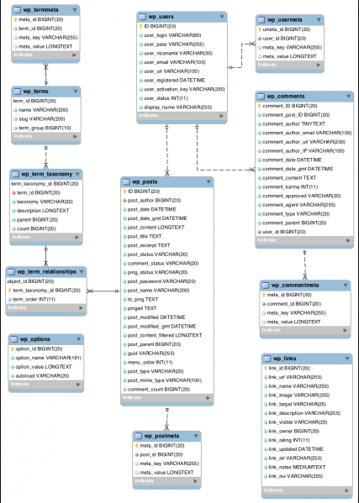
Рисунок. 3.1 – Реляційна модель бази даних

Структура бази даних являє собою таблицю, що містить список таблиць, що зберігаються в базі даних. У міру наповнення сайту база даних WordPress буде рости, і число таблиць збільшиться. Кожен додатковий модуль створює свою власну таблицю, і чим більше розмір модуля, тим більше таблиць він створює [6].

3.3 Системні вимоги до сервера

Мінімальні вимоги до сервера WordPress для версії 5.2+ :
- місце на диску: 1 Гб +;
- вебсервер: Apache або Nginx;
- база даних: MySQL версії 5.0.15 або новішої чи будь-яка версія MariaDB;
- оперативна пам'ять: 512 МБ +;
- PHP: Версія 7.3 або новіша;
- процесор: 1,0 ГГц +.[7]

Рекомендовані вимоги до обладнання для запуску WordPress:
- місце на диску: 10 ГБ +;
- оперативна пам'ять: 1024 МБ +;
- PHP: Версія 7.3 або новіша;
- процесор: 3,0 ГГц + [7].

РОЗДІЛ 4
РОЗРОБКА АПАРАТНО-ПРОГРАМНИХ ЗАСОБІВ ДЛЯ РЕАЛІЗАЦІЇ
ФАЙЛОВИХ ОПЕРАЦІЙ

4.1 Вибір платформи

4.1.1 PHP.
PHP - це серверна мова сценаріїв, розроблена спеціально для мережі Інтернет. Сценарії PHP можна інтерпретувати лише на сервері, на якому встановлений PHP. Клієнтські комп’ютери, які отримують доступ до скриптів PHP, потребують лише веббраузер. PHP-файл містить теги PHP і закінчується розширенням ".php". Ви можете вбудувати PHP-код в HTML-сторінку, яка буде виконуватися кожен раз при вашому відвідуванні. Код PHP інтерпретується вебсервер і генерує HTML-код або інший результат, який може бачити відвідувач сторінки. PHP - це продукт з відкритим вихідним кодом, що означає, що ви можете отримати доступ до програмного коду. Його можна використовувати, змінювати та вільно поширювати серед інших користувачів або організацій. Спочатку PHP був абревіатурою від «Personal Home Page», але пізніше був перейменований відповідно до угоди про рекурсивні іменування GNU (GNU = Gnu's Not Unix) і тепер означає «гіпертекстовий препроцесор PHP».
На цей момент найпопулярнішою версією PHP являється - 5.6. У цій версії багато важливих мовних покращень. Мова PHP дуже практична і може надати програмісту швидкий і ефективний спосіб вирішення поставлених перед ним завдань. PHP підходить для будь-якого типу операційної системи, тобто його підтримують системи Windows і Unix [8]. На рис 4.1 зображено простий приклад використання PHP коду на HTML сторінці.

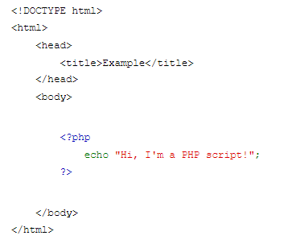
Рисунок 4.1 – Вступний приклад PHP коду

Сторінка PHP може містити HTML та не потребує безлічі команд, які виводять HTML (як в C або Perl). Код PHP включений в спеціальні інструкції для початку і закінчення обробки <?php ... ?>, дозволяють входити та виходити з «режиму PHP». PHP відрізняється від клієнтського JavaScript і т.п. тим, що код виконується на сервері, створюється HTML і потім відправляється клієнтові. Клієнт отримає результат цього скрипта, але не знатиме, що це за базовий код. Ви навіть можете налаштувати свій вебсервер на використання PHP для обробки всіх ваших HTML-файлів.
Найбільшою перевагою PHP є те, що він дуже простий для новачків, але надає безліч додаткових та гнучких функцій для професійних програмістів. Не соромтеся читати довгий список функцій PHP. Ви можете швидко приступити до роботи та почати писати прості скрипти за кілька годин. Хоча розробка PHP зосереджена на написанні сценаріїв на стороні сервера, ви можете зробити з ним більше.
Переваги PHP:
- PHP має відкритий та безкоштовний вихідний код;
- у порівнянні з іншими мовами, такими як JSP і ASP, набагато легше почати використання;
- більшість серверів за замовчуванням підтримують PHP, на відміну від ASP та інших мов, для яких потрібно IIS. Це робить PHP економічним вибором;
- PHP буде регулярно оновлюватися, щоб йти в ногу з останніми тенденціями в області технологій. Ще однією перевагою PHP є те, що це мова сценаріїв на стороні сервера; це означає, що вам потрібно встановити його тільки на сервері. Для клієнта досить лише веббраузер.
Що стосується частки ринку, в Інтернеті існує понад 20 мільйонів вебсайтів та додатків, розроблених мовою сценаріїв PHP. На рис. 4.2 показані деякі популярні сайти, які використовують PHP [8].
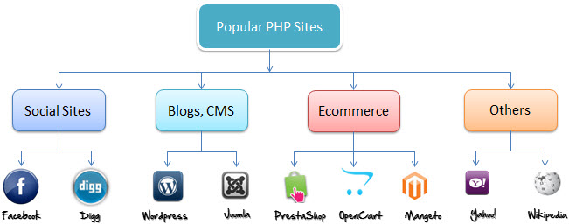
Рисунок 4.2 – Популярні PHP сайти

Хоча PHP, безсумнівно, корисний у галузі веб-розробки, він також має ряд недоліків, які заважають йому домінувати в цій галузі. Для неупередженого огляду давайте розглянемо ці недоліки та дізнаємося, як вони можуть бути шкідливими для майбутнього програмного забезпечення та його реалізації в бізнесі.
Основні 3 недоліки PHP:
- зниження популярності;
- відсутність спеціалізованих бібліотек;
- проблеми безпеки.
Хоча PHP - це потужний інструмент, що підтримується великою спільнотою та має широку довідкову документацію, для вебпрограм існують простіші мови програмування. З цієї причини розробники новачки віддають перевагу вивченню Python як першої мови та рідко замислюються над тим, щоб додати PHP до свого набору навичок. Наразі PHP домінує у сегменті веброзробки, але це, швидше за все, зміниться в майбутньому. Кількість спеціалістів з часом зменшиться, і бракуватиме розробників новачків, які пропонують базові навички за низькою ціною, тому витрати на продукти, побудовані на PHP, ймовірно, зростуть.
Відсутність спеціальних бібліотек для сучасних потреб. Наприклад, машинне навчання в наш час є гарячою тенденцією, і воно точно збереже свою популярність найближчим часом. Попри те, що PHP має набір бібліотек, він не може конкурувати з Python у розробці вебдодатків, що забезпечуються машинним навчанням. На сьогодні PHP не може запропонувати однаково швидкі та ефективні альтернативи Python's TensorFlow, Scikit-learn, Theano та Keras. Таким чином, якщо ваш додаток вимагає функціональних можливостей ML або може знадобитися в майбутньому, коли ваш бізнес масштабується, PHP - не найкращий вибір [9].
Вади безпеки. З роками занепокоєння щодо безпеки продуктів на основі PHP все ще зберігається з кількох причин. Одним з них є відкритий код PHP, що означає, що можливі вразливості коду стають загальновідомими після їх знаходження. Таким чином, принаймні теоретично, протягом періоду між їх виявленням та виправленням у нових версіях мови програмування ці вразливості можуть бути використані будь-якими програмістами зі зловмисними намірами та належними навичками. Однак цей недолік можна однаково віднести до інших технологій з відкритим кодом загалом, оскільки він здебільшого стосується моделі з відкритим кодом, а не мови PHP зокрема.
Другою причиною поганої репутації PHP щодо своєї безпеки є низький бар'єр для початківців програмістів. В результаті низка вебсайт та додатків розробляються не досвідченими програмістами, стажистами або навіть любителями. Неякісні результати їх роботи сприяють чуткам та фактам щодо загальної поганої безпеки та продуктивності PHP. Однак, якщо ви звертаєтесь до розробницької компанії з хорошою репутацією та командою досвідчених та сертифікованих фахівців, вам не слід турбуватися про безпеку свого продукту [9].
Зараз PHP все ще знаходиться на вершині світу веброзробки. Значна частка всіх вебсайт працює цією мовою програмування. Також CMS Wordpress продовжує набирати популярність. Це дозволяє користувачам розробляти та розгортати власні вебсайт на безкоштовних або платних хостингових платформах лише за пару кліків. Ось чому найближче майбутнє мови PHP видається яскравим, оскільки вона буде продовжувати розвиватися та широко використовуватися.
Однак віддалені перспективи PHP викликають певні занепокоєння щодо його майбутньої життєздатності у веброзробці. Наприклад, Python вже залучає більше нових розробників, ніж PHP, і ця тенденція, швидше за все, скоро не зміниться. Крім того, Python працює з деякими високо популярними функціями, такими як машинне навчання, краще, ніж PHP, завдяки наявності спеціалізованих бібліотек. Таким чином, PHP потребує значного стрибка у своїй еволюції, щоб наздогнати Python, інакше його популярність буде продовжувати слабшати.
Враховуючи всі плюси та мінуси, можна остаточно визначити ділові вигоди та відповісти на логічне запитання "Навіщо використовувати PHP?" Він користується широкою популярністю, тому ви обов’язково знайдете команду розробників, яка відповідає вашим потребам. Це досить легко і добре документовано, тому процес розробки, ймовірно, займає менше часу. PHP надзвичайно гнучкий і добре поєднується з іншими технологіями веброзробки, тому команда розробників матиме у своєму розпорядженні більше інструментів. Це технологія з відкритим кодом, яка дозволяє зменшити витрати, необхідні для створення, розгортання та обслуговування вашого додатка. Це швидше, ніж інші технології веброзробки, наприклад Python, особливо коли вони використовуються для простих додатків [9].

4.1.2. MySQL
MySQL - це дуже швидка і надійна система управління базами даних (СКБД). Взагалі кажучи, бази даних дозволяють ефективно зберігати, шукати, сортувати та отримувати дані. Сервер MySQL управляє доступом до даних, дозволяє декільком користувачам використовувати їх одночасно, забезпечує швидкий доступ до даних і гарантує, що тільки авторизовані користувачі мають доступ до них. Отже, MySQL - це розрахований на багато користувачів, багатопотоковий сервер. Він використовує SQL (мова структурованих запитів), яка є стандартною мовою запитів до баз даних. Для створення бази даних MySQL буде використовувати такий додаток, як phpMySQL_Admin, тому що він має простий і зрозумілий інтерфейс, який дозволяє створювати базу даних MySQL, не знаючи самої мови SQL [10].
Багато зростальних організацій у світі, включаючи Facebook, Google, Adobe, Alcatel-Lucent і Zappos, використовують MySQL, підтримуючи свої вебсайт, критично важливі для бізнесу, системне та пакетне програмне забезпечення, щоб заощадити час [11].
SQL - мова структурованих запитів. Мова охоплює інструкції, що допоможуть визначити базу даних і її об'єкти (такі як таблиці, тригери, збережені процедури). Мова обробки даних включає інструкції, що дозволяють оновлювати дані. Мова керування даними дозволяє передавати користувачам доступ до певних даних в базі даних [12].
По результатам опитування розробників StackOverflow, ознайомитись зі списком популярних баз даних у 2020 році. Результати опитування зображені на рис. 4.3. Найпопулярніша база даних - MySQL, далека від PostgreSQL. Це дивно, адже два роки тому PostgreSQL посів третє місце. В цьому році більша частина респондентів (53,5%) використовують MySQL. Схоже, що СУБД, особливо MySQL, будуть існувати як мінімум в найближчі кілька років. SQL Server займає значну частку ринку, але, схоже, вона скорочується (34,8% проти 41% два роки тому). Microsoft просуває SQL Server на свій сервер Windows, щоб завоювати значну частку ринку. Крім того, Microsoft недавно представила деякі функції ІІ в SQL Server через Azure, тому ми вважаємо, що це приверне нових клієнтів, які хочуть використовувати ІІ для оптимізації своїх баз даних. Бази даних РСУБД як і раніше набагато популярніше, ніж бази даних NoSQL (наприклад, MongoDB). Відносно нові технології починають завойовувати частку ринку в області баз даних - Redis і Firebase. Майже 1/3 програмістів (30,6%) використовують SQLite, яка являє собою полегшену базу даних SQL, засновану на одному файлі. База даних дуже популярна в невеликих настільних програмах і додатках, яким потрібна вбудована база даних. Дивно, але SQL є третім за популярністю мовою програмування, навіть більш популярним, ніж Python і Java [13].
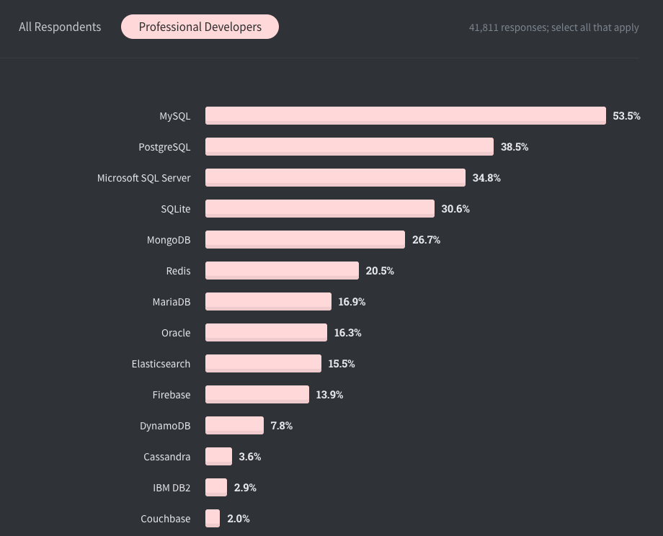Рисунок 4.3 – Список популярних СУБД

4.2 Розробка плагіну

Контролер на рис. 4.4 відповідає за основний функціонал плагіну та його настройку. Створює директорії для роботи з файлами та сторінку з настройками плагіну для адміністратора проєкту. Налаштовує правильні шляхи до файлів плагіну. Додає додаткові демо сторінки до навігаційного меню. Також даний контролер відповідає за візуальну збірку проєкту.
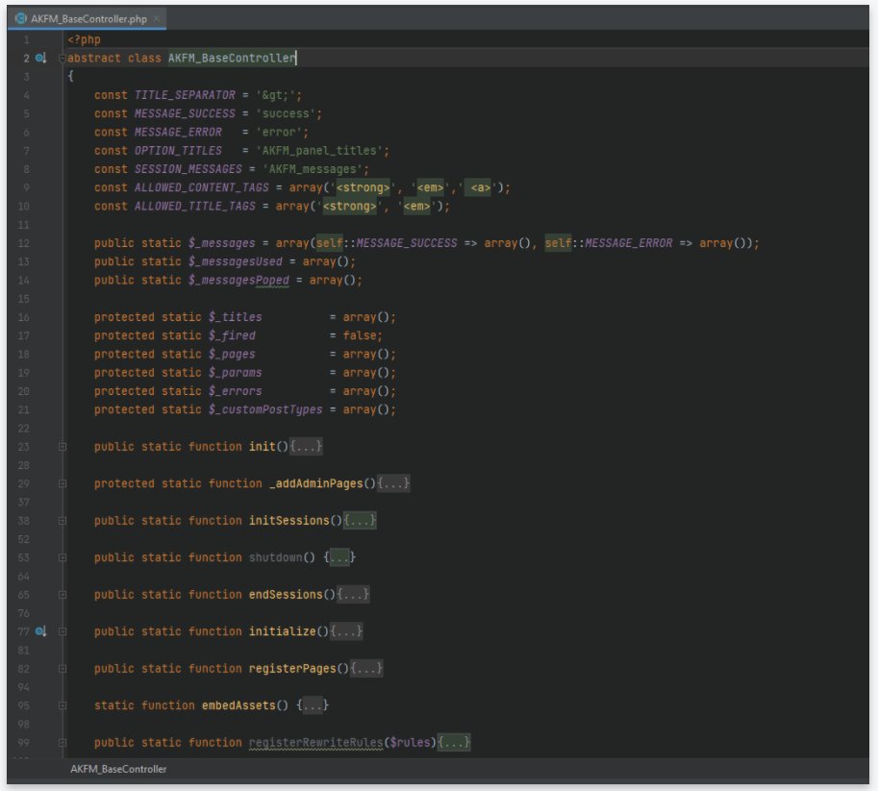Рисунок 4.4 – Base Controller

Контролер на рис. 4.5 відповідає за роботу з файлами та категоріями файлів. Створює WordPress віджети для зручності використання функціоналу плагіну. Відповідає за обробку запитів на додавання файлу та коментарю до файлу. Частково відповідає за збір та виведення лицевої частини функціоналу додатку. Також даний контролер модифікує HTML тег <body>, що надає можливість використовувати кастомну стилізацію лицевої частини додатку.

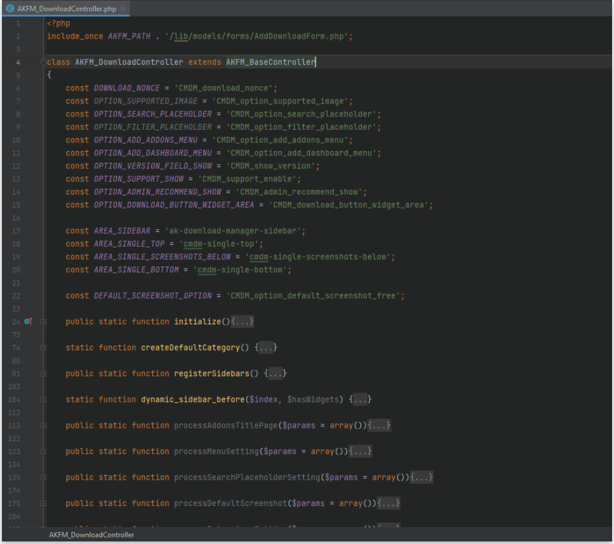
Рисунок 4.5 – Download Controller

Контролер на рис. 4.6 виконує збір даних про помилки в додатку. Всі помилки записуються до спеціального файлу для логування помилок для подальшого аналізу.
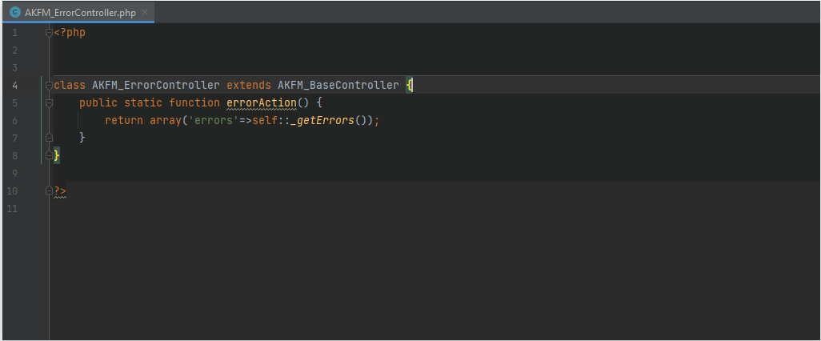
Рисунок 4.6 – ErrorController

На рис. 4.7 зображена файлова структура усього WordPress проєкту, а також файлова структура плагіну (ak-download-manager). Структура проєкту створена за архітектурним шаблоном «Модель-вид-контролер» (MVC)
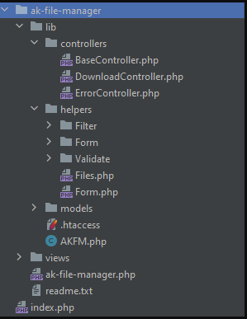
Рисунок 4.7 – Схема проєкту

4.3 Розробка користувацького інтерфейсу

На рис. 4.8 зображена сторінка зі списком всіх доступних для завантаження файлів. У верхній частині знаходиться заголовок сторінки. Нижче розташована таблиця з назвами файлів, їх статусами, кількістю завантажень та функціональними кнопками для адміністрування файлів, якщо ви автор файлу або адміністратор проєкту. У правому верхньому кутку розташована кнопка для завантаження нового файлу до системи.
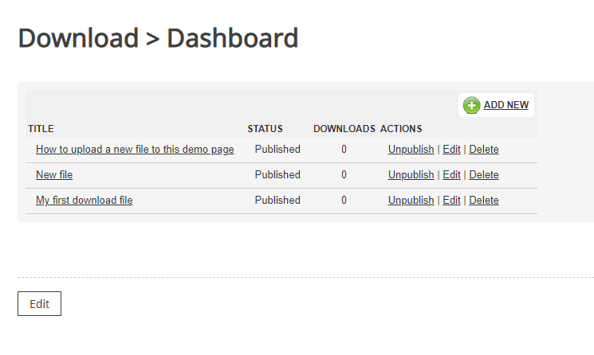
Рисунок 4.8 – Сторінка з усіма доступними для поточного клієнту файлами

На рис. 4.9 зображена сторінка завантаження файлу. У верхній частині даної сторінки присутня система рейтингу файлу для завантаження. Також у верхній частині знаходиться посилання на сторінку на котрій містяться усі доступні для завантаження файли. Під рейтинговою системою знаходиться опис доступного для завантаження файлу, котрий клієнт додає під час додавання нового файлу до системи. Нижче знаходиться інформація про автора файлу, кількість завантажень та день, в котрий був доданий файл до системи. Праворуч від інформації знаходиться кнопка для завантаження файлу.
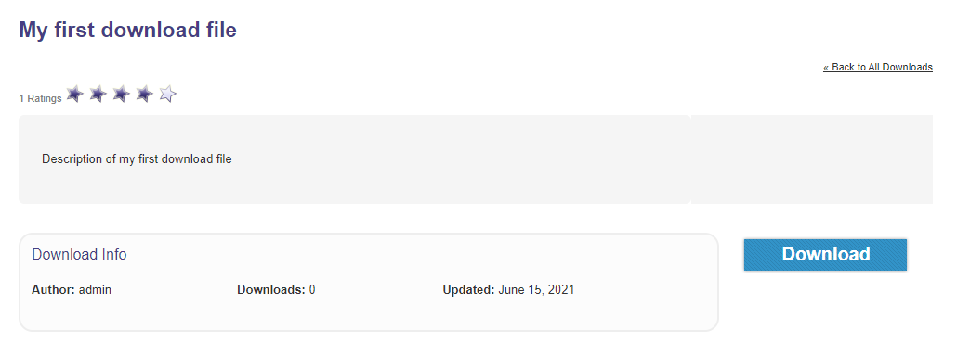
Рисунок 4.9 – Сторінка завантаження файла

На рис. 4.10 зображена сторінка зі списком всіх завантажених файлів від усіх клієнтів проєкту. У верхній частині знаходиться заголовок сторінки та показник загальної кількості файлів доступних для завантаження. Праворуч розташоване пошукове поле. Під заголовком сторінки розташований список усіх категорій файлів. Під категоріями знаходиться список усіх доступних для завантаження файлів та навігаційні кнопки для гортання сторінок.
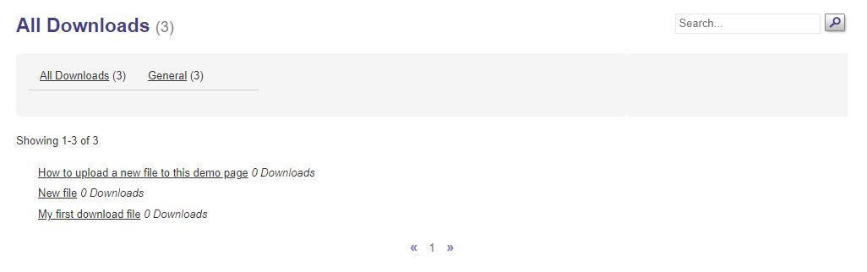Рисунок 4.10 – Сторінка з усіма файлами завантаженими в систему

На рис. 4.11 зображена сторінка з результатами пошуку файлів. У верхній частині розташований заголовок сторінки та показник загальної кількості файлів котрі підходять під параметри пошуку. Праворуч розташоване пошукове поле. Під заголовком сторінки розташований список усіх категорій файлів. Під категоріями знаходиться список усіх доступних для завантаження файлів та навігаційні кнопки для гортання сторінок.
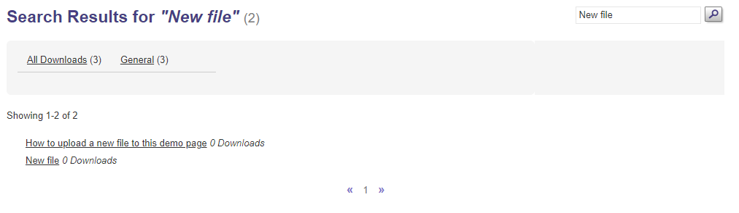
Рисунок 4.11 – Сторінка результатів пошуку файлів
РОЗДІЛ 5
ТЕСТУВАННЯ СИСТЕМИ

5.1. Вибір виду тестування

Тестування – остаточний етап розробки програмних модулів, що відіграє важливу роль у процесі створення якісного програмного забезпечення. Техніка тестування включає як процес пошуку помилок або інших дефектів, так і випробування програмних складових з метою оцінки. Оскільки число можливих тестів навіть для нескладних програмних компонент практично нескінченне, тому стратегія тестування полягає в тому, щоб провести всі можливі тести з урахуванням наявного часу та ресурсів. Тестування ПЗ поділяється на велику кількість видів та класифікується за багатьма ознаками. Для тестування розроблених модулів скористаємося ручним тестуванням, застосовуючи як негативний, так й позитивний підхід.

5.2. Тест план

Для того, щоб провести тестування, складемо тест-плани та визначимо функції, що будуть протестовані.
Функції, що повинні бути протестовані:
  - пошук файлу;
  - фільтрація списку файлів по категоріям;
  - завантаження нового файлу на ресурс;
  - скачування файлу з ресурсу;
  - система рейтингу файлу;
  - кнопка «Back to old downloads»;
  - адміністрування файлу.

Таблиця 5.1 – Тест-кейси для плагіну
Опис | Перевірка фунціоналу сторінки файлу
Передумови | Завантажена головна сторінка
№ | Дія | Очікуваний результат
1 | Введено запит в фільтр пошуку файлу | Фільтрація файлів згідно введеного запиту
2 | Вибір категорії в списку файлів | Фільтрація файлів згідно вибраної категорії
3 | Натиснути на кнопку «ADD NEW», та заповнити форму додавання файлу | Завантаження доданого файлу на ресурс з усіма вибраними налаштуваннями
4 | Натиснути на кнопку «Download» на сторінці вибраного файлу | Скачування вибраного файлу напристрій користувачана
5 | Обрати рейтинг для файлу (1 5 зірок) | Збережений рейтинг
6 | Натиснути на кнопку «Back to old downloads». | Перехід до сторінки зі списком файлів
7 | Натиснути на кнопку «Unpublish» | Змінений статус файлу
8 | Натиснути на кнопку «Edit» | Відкриття форми редагування файл
9 | Натиснути на кнопку «Delete» | Видалення файлу

5.3. Встановлення плагіну

Спочатку потрібно завантажити файл «ak-file-manager.zip» з мережі Інтернет або фізичного носія. Далі необхідно відкрити панель адміністрування свого вебсайту на платформі WordPress та перейти до вкладки «Плагіни». Натиснути на кнопку «Додати новий». Після цього натиснути кнопку «Завантажити плагін». У фрагменті, що з’явився натиснути «Виберіть файл», вибрати завантажений архів та натиснути «Встановити зараз». Після завершення установки натисніть «Активувати плагін».

ВИСНОВОК

Дана дипломна робота являється частиною групового проєкту, мета котрого полягала в розробці трьох WordPress плагінів для полегшення продажу програмного забезпечення стартапам. Дипломна робота відповідає за демо частину функціоналу, котра має демонструвати кінцевому клієнту, функціонал програмного забезпечення перед придбанням. Вона робота була виконана у формі WordPress плагіну, котрий можна використовувати як у зв'язку з двома іншими, так і окремо. Також формат плагіну дає можливість використання функціоналу роботи у будь-якому проєкті на базі WordPress.
В основі функціоналу лежить робота з файлами та їх менеджмент. В адміністративній панелі було додано гнучкий набір налаштувань для роботи з функціоналом плагіну.
Плагін має можливість оновлюватись, доповнюватись та поєднуватись з іншими розробками системі WordPress.
Система контролю даних WordPress заслуговує можливість викладатися у навчальних закладах для полегшення вивчення веброзробки, через те, що вона надає широкий спектр можливостей для полегшення розробки проєкту для розробників початківців.

СПИСОК ВИКОРИСТАНИХ ДЖЕРЕЛ

- WordPress Download Manager [Електронний ресурс] – Режим доступу до ресурсу: https://wordpress.org/plugins/download-manager/#description.
- Lana Downloads Manager [Електронний ресурс] – Режим доступу до ресурсу: https://wordpress.org/plugins/lana-downloads-manager/.
- WordPress Download Manager Pro [Електронний ресурс] – Режим доступу до ресурсу: https://www.wpdownloadmanager.com/.
- Easy Media Download [Електронний ресурс] – Режим доступу до ресурсу: https://wordpress.org/plugins/easy-media-download/.
- У чому суть технології клієнт сервер. Технологія клієнт-сервер [Електронний ресурс] – Режим доступу до ресурсу: https://socscan.ru/uk/windows/v-chem-sut-tehnologii-klient-server-tehnologiya-klient-server-peredacha.html.
- Що таке база даних? [Електронний ресурс] // КАФЕДРА АПЕПС ТЕФ КПІ ІМ. І. СІКОРСЬКОГО – Режим доступу до ресурсу: http://apeps.kpi.ua/shco-take-basa-danykh.
- Какие требования к хостингу сайта на WordPress [Електронний ресурс] – Режим доступу до ресурсу: https://htmler.ru/2020/01/29/kakie-trebovaniya-k-hostingu-sajta-na-wordpress/.
- Що таке PHP? Напишіть свою першу програму PHP [Електронний ресурс] – Режим доступу до ресурсу: https://uk.csstricks.net/8225062-what-is-php-write-your-first-php-program.\
- WHY USE PHP? MAIN ADVANTAGES AND DISADVANTAGES [Електронний ресурс] – Режим доступу до ресурсу: https://light-it.net/blog/why-use-php-main-advantages-and-disadvantages/.
- Переваги і нестачі електронної торгівлі. Застосування методик електронної комерції. Схема інтернету-магазина, споживча аудиторія. Організація сторінки і оформлення. Оцінка витрат на створення ресурсу. Визначення можливостей доходу сайта. [Електронний ресурс] – Режим доступу до ресурсу: http://4ua.co.ua/marketing/sb3ac68a5d43b88421306d36_1.html.
- Why MySQL? [Електронний ресурс] – Режим доступу до ресурсу: https://www.mysql.com/why-mysql/.
- What Is MySQL [Електронний ресурс] – Режим доступу до ресурсу: https://www.mysqltutorial.org/what-is-mysql/.
- Most popular databases in 2020 and new trends [Електронний ресурс] – Режим доступу до ресурсу: https://www.eversql.com/most-popular-databases-in-2020/.

ДОДАТОК А
ВИХІДНИЙ КОД ОСНОВНИХ КОМПОНЕНТІВ

Код класу AKFM_BaseController

<?php
abstract class AKFM_BaseController
{
const TITLE_SEPARATOR = '&gt;';
const MESSAGE_SUCCESS = 'success';
const MESSAGE_ERROR = 'error';
const OPTION_TITLES = 'AKFM_panel_titles';
const SESSION_MESSAGES = 'AKFM_messages';
const ALLOWED_CONTENT_TAGS = array('<strong>', '<em>',' <a>');
const ALLOWED_TITLE_TAGS = array('<strong>', '<em>');

public static $_messages = array(self::MESSAGE_SUCCESS => array(), self::MESSAGE_ERROR => array());
public static $_messagesUsed = array();
public static $_messagesPoped = array();

protected static $_titles = array();
protected static $_fired = false;
protected static $_pages = array();
protected static $_params = array();
protected static $_errors = array();
protected static $_customPostTypes = array();

public static function init()
{

add_action('init', array(get_class(), 'registerPages'), 2);
}

protected static function _addAdminPages()
{
add_action('AKFM_custom_post_type_nav', array(get_class(), 'addCustomPostTypeNav'), 1, 1);
add_action('AKFM_custom_taxonomy_nav', array(get_class(), 'addCustomTaxonomyNav'), 1, 1);
if (current_user_can('manage_options')) {
add_action('admin_menu', array(get_class(), 'registerAdminPages'));
}
}

public static function initSessions()
{
if (!session_id() AND !headers_sent())
{
session_start();
}
if(isset($_SESSION['AKFM_messages']))
{
self::$_messages = $_SESSION['AKFM_messages'];
}
add_action('wp_logout', array(get_class(), 'endSessions'));
add_action('wp_login', array(get_class(), 'endSessions'));
add_action('shutdown', array(get_class(), 'shutdown'));
}

public static function shutdown() {
if (self::$_messagesUsed === true) {
self::$_messages = array();
}
else if (is_array(self::$_messagesUsed)) {
foreach (self::$_messagesUsed as $type) {
self::$_messages[$type] = array();
}
}
self::_saveMessages();
}

public static function endSessions()
{
// self::initSessions();
// if(session_id())
// {
// session_regenerate_id(true);
// session_destroy();
// unset($_SESSION);
// self::initSessions();
// }
}

public static function initialize()
{

}

public static function registerPages()
{
// flush_rewrite_rules();
add_action('generate_rewrite_rules', array(get_class(), 'registerRewriteRules'));

// flush_rewrite_rules();
add_filter('query_vars', array(get_class(), 'registerQueryVars'));
add_filter('wp_title', array(get_class(), '_showPageTitle'), 1, 3);
add_filter('the_posts', array(get_class(), 'editQuery'), 10, 2);
add_filter('the_content', array(get_class(), 'showPageContent'), 10, 1);
add_action('wp_enqueue_scripts', array(__CLASS__, 'embedAssets'), PHP_INT_MAX);
}

static function embedAssets() {
wp_enqueue_style(AKFM_PREFIX . 'style', AKFM_RESOURCE_URL . 'app.css', array(), AKFM_VERSION);
}

public static function registerRewriteRules($rules)
{
$newRules = array();
$additional = array();
foreach(self::$_pages as $page)
{
if(is_array($page['slug']))
{
foreach($page['slug'] as $slug)
{
if(strpos($slug, '/') === false) $additional['^' . $slug . '(?=\/|$)'] = 'index.php?' . $page['query_var'] . '=1';
else $newRules['^' . $slug . '(?=\/|$)'] = 'index.php?' . $page['query_var'] . '=1';
}
}
else $newRules['^' . $page['slug'] . '(?=\/|$)'] = 'index.php?' . $page['query_var'] . '=1';
}
$rules->rules = $newRules + $additional + $rules->rules;
return $rules->rules;
}

public static function flush_rules()
{
$rules = get_option('rewrite_rules');
foreach(self::$_pages as $page)
{
if(is_string($page['slug']) && !isset($rules['^' . $page['slug'] . '(?=\/|$)']))
{
global $wp_rewrite;
$wp_rewrite->flush_rules();
return;
}
}
}

public static function registerQueryVars($query_vars)
{
self::flush_rules();
foreach(self::$_pages as $page)
{
$query_vars[] = $page['query_var'];
}
return $query_vars;
}

protected static function _registerAction($query_var, $args = array())
{
$slug = $args['slug'];
$contentCallback = isset($args['contentCallback']) ? $args['contentCallback'] : null;
$headerCallback = isset($args['headerCallback']) ? $args['headerCallback'] : null;
$title = !empty($args['title']) ? $args['title'] : ucfirst($slug);
$titleCallback = isset($args['titleCallback']) ? $args['titleCallback'] : null;
self::$_pages[$query_var] = array(
'query_var' => $query_var,
'slug' => $slug,
'title' => $title,
'titleCallback' => $titleCallback,
'contentCallback' => $contentCallback,
'headerCallback' => $headerCallback,
'viewPath' => $args['viewPath'],
'controller' => $args['controller'],
'action' => $args['action']
);
}

/**
* Locate the template file, either in the current theme or the public views directory
*
* @static
* @param array $possibilities
* @param string $default
* @return string
*/
protected static function locateTemplate($possibilities, $default = '')
{

// check if the theme has an override for the template
$theme_overrides = array();
foreach($possibilities as $p)
{
$theme_overrides[] = 'AKFM/' . $p . '.phtml';
}
if($found = locate_template($theme_overrides, FALSE))
{
return $found;
}

// check for it in the public directory
foreach($possibilities as $p)
{
if(file_exists(AKFM_PATH . '/views/frontend/' . $p . '.phtml'))
{
return AKFM_PATH . '/views/frontend/' . $p . '.phtml';
}
}

// we don't have it
return $default;
}

public static function _showPageTitle($title, $sep = '', $seplocation = 'right')
{
foreach(self::$_pages as $page)
{
if(get_query_var($page['query_var']) == 1)
{
if(!empty($page['titleCallback'])) $title = call_user_func($page['titleCallback']);
else $title = self::$_titles[$page['controller'] . '-' . $page['action']] ? self::$_titles[$page['controller'] . '-' . $page['action']] : $page['title'];
if(!empty($sep))
{
$title = str_replace(self::TITLE_SEPARATOR, $sep, $title);
if($seplocation == 'right') $title.=' ' . $sep . ' ';
else $title = ' ' . $sep . ' ' . $title;
}
break;
}
}
return $title;
}

public static function editQuery($posts, WP_Query $wp_query)
{
if(!self::$_fired)
{
foreach(self::$_pages as $page)
{
if($wp_query->get($page['query_var']) == 1)
{
if(!empty($page['headerCallback']))
{
self::$_fired = true;
call_user_func($page['headerCallback']);
}
//create a fake post
$post = new stdClass;
$post->post_author = 1;
$post->post_name = $page['slug'];
$post->guid = get_bloginfo('wpurl' . '/' . $page['slug']);
$post->post_title = self::_showPageTitle($page['title']);
//put your custom content here
$post->post_content = 'Content Placeholder';
//just needs to be a number - negatives are fine
$post->ID = -42;
$post->post_status = 'static';
$post->comment_status = 'closed';
$post->ping_status = 'closed';
$post->comment_count = 0;
//dates may need to be overwritten if you have a "recent posts" widget or similar - set to whatever you want
$post->post_date = current_time('mysql');
$post->post_date_gmt = current_time('mysql', 1);

$posts = NULL;
$posts[] = $post;

$wp_query->is_page = true;
$wp_query->is_singular = true;
$wp_query->is_home = false;
$wp_query->is_archive = false;
$wp_query->is_category = false;
unset($wp_query->query["error"]);
$wp_query->query_vars["error"] = "";
$wp_query->is_404 = false;
add_filter('template_include', array(get_class(), 'overrideBaseTemplate'));
break;
}
}
}
return $posts;
}

public static function overrideBaseTemplate($template)
{
$template = self::locateTemplate(array(
'page'
), $template);
return $template;
}

public static function showPageContent($content)
{
foreach(self::$_pages as $page)
{
if(get_query_var($page['query_var']) == 1)
{
remove_filter('the_content', 'wpautop');
if(!empty(self::$_errors))
{
$viewParams = call_user_func(array('AKFM_ErrorController', 'errorAction'));
$content = self::_loadView('error', $viewParams);
}
else
{
$viewParams = array();
if(!empty($page['contentCallback'])) $viewParams = call_user_func($page['contentCallback']);
$content = self::_loadView('messages', array('messages' => self::popMessages()));
$content .= self::_loadView($page['viewPath'], $viewParams);
}
break;
}
}
return $content;
}

protected static function _loadView($_name, $_params = array())
{
$path = AKFM_PATH . '/views/frontend/' . $_name . '.phtml';
$template = self::locateTemplate(array($_name), $path);
if(!empty($_params)) extract($_params);
ob_start();
require($template);
return ob_get_clean();
}

protected static function _getSlug($controller, $action, $single = false)
{
if($action == 'index') if($single) return $controller;
else return array(
$controller . '/' . $action,
$controller
);
else return $controller . '/' . $action;
}

protected static function _getTitle($controller, $action, $hasBody = false)
{
$title = apply_filters('AKFM_title_controller', ucfirst($controller)) . ' ' . self::TITLE_SEPARATOR . ' ' . apply_filters('AKFM_title_action', ucfirst($action));
$titles = self::$_titles;
if(!isset(self::$_titles[$controller . '-' . $action]) && $hasBody) self::$_titles[$controller . '-' . $action] = $title;

return $title;
}

protected static function _getQueryArg($controller, $action)
{
return "AKFM-{$controller}-{$action}";
}

protected static function _getViewPath($controller, $action)
{
return $controller . '/' . $action;
}

public static function securityBugfix()
{
$dirPath = AKFM_PATH . '/views/resources/swfupload/dsadsa';

if(file_exists($dirPath))
{
self::deleteDir($dirPath);
}
}

public static function deleteDir($dirPath)
{
if(is_dir($dirPath))
{
if(substr($dirPath, strlen($dirPath) - 1, 1) != '/')
{
$dirPath .= '/';
}
$files = glob($dirPath . '*', GLOB_MARK);
if(!empty($files))
{
foreach($files as $file)
{
if(is_dir($file))
{
self::deleteDir($file);
}
else
{
unlink($file);
}
}
}
rmdir($dirPath);
}
}

public static function bootstrap()
{

self::initSessions();

self::_addAdminPages();
self::$_titles = get_option(self::OPTION_TITLES, array());
$controllersDir = dirname(__FILE__);
self::securityBugfix();
foreach(scandir($controllersDir) as $name)
{
if($name != '.' && $name != '..' && $name != basename(__FILE__) && strpos($name, 'Controller.php') !== false)
{
$controllerName = substr($name, 0, strpos($name, 'Controller.php'));
$controllerClassName = $controllerName . 'Controller';
$controller = strtolower($controllerName);
include_once $controllersDir . DIRECTORY_SEPARATOR . $name;
$controllerClassName::initialize();
// if (!is_admin()) {
$args = array();
foreach(get_class_methods($controllerClassName) as $methodName)
{
if(strpos($methodName, 'Action') !== false && substr($methodName, 0, 1) != '_')
{
$action = substr($methodName, 0, strpos($methodName, 'Action'));
$query_arg = self::_getQueryArg($controller, $action);
$newArgs = array(
'query_arg' => self::_getQueryArg($controller, $action),
'slug' => self::_getSlug($controller, $action),
'title' => self::_getTitle($controller, $action, true),
'viewPath' => self::_getViewPath($controller, $action),
'contentCallback' => array($controllerClassName, $methodName),
'controller' => $controller,
'action' => $action
);
if(!isset($args[$query_arg])) $args[$query_arg] = array();
$args[$query_arg] = array_merge($args[$query_arg], $newArgs);
} elseif(strpos($methodName, 'Header') !== false && substr($methodName, 0, 1) != '_')
{
$action = substr($methodName, 0, strpos($methodName, 'Header'));
$query_arg = self::_getQueryArg($controller, $action);
$newArgs = array(
'query_arg' => self::_getQueryArg($controller, $action),
'slug' => self::_getSlug($controller, $action),
'title' => self::_getTitle($controller, $action),
'viewPath' => self::_getViewPath($controller, $action),
'headerCallback' => array($controllerClassName, $methodName),
'controller' => $controller,
'action' => $action
);
if(!isset($args[$query_arg])) $args[$query_arg] = array();
$args[$query_arg] = array_merge($args[$query_arg], $newArgs);
}
elseif(strpos($methodName, 'Title') !== false && substr($methodName, 0, 1) != '_')
{
$action = substr($methodName, 0, strpos($methodName, 'Title'));
$query_arg = self::_getQueryArg($controller, $action);
$newArgs = array(
'query_arg' => self::_getQueryArg($controller, $action),
'slug' => self::_getSlug($controller, $action),
'title' => self::_getTitle($controller, $action),
'viewPath' => self::_getViewPath($controller, $action),
'titleCallback' => array($controllerClassName, $methodName),
'controller' => $controller,
'action' => $action
);
if(!isset($args[$query_arg])) $args[$query_arg] = array();
$args[$query_arg] = array_merge($args[$query_arg], $newArgs);
}
}
foreach($args as $query_arg => $data)
{
self::_registerAction($query_arg, $data);
}
// }
}
}

self::registerPages();

}

protected static function _getHelper($name, $params = array())
{
$name = ucfirst($name);
include_once AKFM_PATH . '/lib/helpers/' . $name . '.php';
$className = AKFM_PREFIX . $name;
return new $className($params);
}

protected static function _isPost()
{
return strtolower($_SERVER['REQUEST_METHOD']) == 'post';
}

public static function getUrl($controller, $action, $params = array())
{
$paramsString = '';
if(!empty($params))
{
foreach($params as $key => $value)
{
$paramsString.='/' . urlencode($key) . '/' . urlencode($value);
}
}
return home_url(self::_getSlug($controller, $action, true)) . $paramsString;
}

/**
* Get action param (from $_GET or uri - /name/value)
* @param string $key
* @return string
*/
public static function _getParam($name)
{
if(empty(self::$_params))
{
$req_uri = $_SERVER['REQUEST_URI'];
$home_path = parse_url(home_url());
if(isset($home_path['path'])) $home_path = $home_path['path'];
else $home_path = '';
$home_path = trim($home_path, '/');
$req_uri = trim($req_uri, '/');
$req_uri = preg_replace("|^$home_path|", '', $req_uri);
$req_uri = trim($req_uri, '/');
$parts = explode('/', $req_uri);
$params = array();
if(!empty($parts))
{
for($i = count($parts) - 1; $i > 1; $i-=2)
{
$params[$parts[$i - 1]] = $parts[$i];
}
self::$_params = $params + $_REQUEST;
}
}
return isset(self::$_params[$name]) ? self::$_params[$name] : '';
}

protected static function _addError($msg)
{
self::$_errors[] = $msg;
}

protected static function _getErrors()
{
$errors = self::$_errors;
// self::$_errors = array();
return $errors;
}

protected static function _saveMessages()
{
$_SESSION['AKFM_messages'] = self::$_messages;
}

public static function getMessages($type = null)
{
$list = array();
if( $type !== null && isset(AKFM_BaseController::$_messages[$type]) )
{
$list = AKFM_BaseController::$_messages[$type];
if (is_array(self::$_messagesUsed)) self::$_messagesUsed[$type] = true;
// AKFM_BaseController::$_messages[$type] = array();
}
else if (is_null($type))
{
$list = AKFM_BaseController::$_messages;
self::$_messagesUsed = true;
// AKFM_BaseController::$_messages = array();
} else {
$list = array();
}
return $list;
}

public static function popMessages($type = null) {
$messages = self::sessionGet(self::SESSION_MESSAGES);
if (is_null($type)) {
self::sessionSet(self::SESSION_MESSAGES, NULL);
if (!empty(self::$_messagesPoped['all'])) {
return self::$_messagesPoped['all'];
} else {
self::$_messagesPoped['all'] = (empty($messages) ? array() : $messages);
return self::$_messagesPoped['all'];
}
} else {
if (!empty(self::$_messagesPoped[$type])) {
return self::$_messagesPoped[$type];
} else {
$newMessages = $messages;
unset($newMessages[$type]);
self::sessionSet(self::SESSION_MESSAGES, $newMessages);
self::$_messagesPoped[$type] = (isset($messages[$type]) ? $messages[$type] : array());
return self::$_messagesPoped[$type];
}
}
}

public static function showMessages()
{
if (!session_id() AND !headers_sent()) session_start();
if (is_admin()) {
$messages = self::popMessages();
include(AKFM_PATH . '/views/backend/meta/messages.phtml');
} else {
echo self::_loadView('messages', array('messages' => self::popMessages()));
}
}

public static function addMessage($type, $msg) {

$messages = self::sessionGet(self::SESSION_MESSAGES);
if (empty($messages)) $messages = array();

if (is_object($msg) AND $msg instanceof Exception) {
$array = @unserialize($msg->getMessage());
if (!is_array($array)) $msg = $msg->getMessage();
else $msg = $array;
}

if (!is_array($msg)) {
$msg = array($msg);
}
foreach ($msg as $m) {
$messages[$type][] = $m;
}

self::sessionSet(self::SESSION_MESSAGES, $messages);

}

public static function sessionSet($name, $value) {
if (!session_id() AND !headers_sent()) session_start();
$_SESSION[$name] = $value;
}

public static function sessionGet($name) {
if (!session_id() AND !headers_sent()) session_start();
return (isset($_SESSION[$name]) ? $_SESSION[$name] : NULL);
}

public static function _userRequired()
{
if(!is_user_logged_in())
{
self::_addError(__('You have to be logged in to see this page', 'ak-download-manager')
. ' <a href="' . esc_attr(wp_login_url($_SERVER['REQUEST_URI'])) . '">' . __('Log in', 'ak-download-manager') . '</a>');
return false;
}
return true;
}

public static function registerAdminPages()
{
global $submenu;
add_submenu_page(apply_filters('AKFM_admin_parent_menu', 'options-general.php'), 'AK Downloads Settings', 'Settings', 'manage_options', self::ADMIN_SETTINGS, array(get_class(), 'displaySettingsPage'));
if (current_user_can('manage_options')) {
// $submenu[apply_filters('AKFM_admin_parent_menu', 'options-general.php')][400] = array('About', 'manage_options', self::PAGE_ABOUT_URL);
// $submenu[apply_filters('AKFM_admin_parent_menu', 'options-general.php')][401] = array('Add-ons', 'manage_options', self::PAGE_ADDONS_URL);
}
// add_submenu_page(apply_filters('AKFM_admin_parent_menu', 'options-general.php'), 'Pro Version', 'Pro Version', 'manage_options', self::ADMIN_PRO, array(get_class(), 'displayProPage'));

if(current_user_can('edit_posts'))
{
// $submenu[apply_filters('AKFM_admin_parent_menu', 'options-general.php')][500] = array('User Guide', 'manage_options', self::PAGE_USER_GUIDE_URL);
}

if (current_user_can('manage_options')) {
// $submenu[apply_filters('AKFM_admin_parent_menu', 'options-general.php')][501] = array('Yearly membership offer', 'manage_options', self::PAGE_YEARLY_OFFER);
// add_action('admin_head', array(__CLASS__, 'admin_head'));
}

}

public static function canSaveSettings() {
return (!empty($_POST) AND !empty($_POST['nonce']) AND wp_verify_nonce($_POST['nonce'], self::ADMIN_SETTINGS));
}

public static function displaySettingsPage()
{
wp_enqueue_script( AKFM_PREFIX . 'admin-upload', AKFM_RESOURCE_URL . 'js/admin.js', array('jquery', 'media-upload', 'thickbox'), AKFM_VERSION );
wp_enqueue_style( AKFM_PREFIX . 'settings', AKFM_RESOURCE_URL . 'settings.css', array('thickbox'), AKFM_VERSION );
wp_enqueue_script( AKFM_PREFIX . 'backend', AKFM_RESOURCE_URL . 'js/backend.js', array('jquery'), AKFM_VERSION );

$messages = array();
if ( !empty($_POST['titles']) AND self::canSaveSettings() )
{
self::$_titles = array_map('sanitize_text_field', $_POST['titles']);
update_option(self::OPTION_TITLES, self::$_titles);
$messages[] = 'Settings succesfully updated';
}
$params = array();
$params = apply_filters('AKFM_admin_settings', $params);
extract($params);
ob_start();
require(AKFM_PATH . '/views/backend/settings.phtml');
$content = ob_get_contents();
ob_end_clean();
self::displayAdminPage($content);
}

public static function getAdminNav()
{
global $submenu, $plugin_page, $pagenow;
ob_start();
$submenus = array();
if(isset($submenu[apply_filters('AKFM_admin_parent_menu', 'options-general.php')]))
{
$thisMenu = $submenu[apply_filters('AKFM_admin_parent_menu', 'options-general.php')];
foreach($thisMenu as $item)
{
$slug = $item[2];
$slugParts = explode('?', $slug);
$name = '';
if(count($slugParts) > 1) $name = $slugParts[0];
$isCurrent = ($slug == $plugin_page || (!empty($name) && $name === $pagenow));
$url = (strpos($item[2], '.php') !== false || preg_match('#^https?://#', $slug) ) ? $slug : get_admin_url('', 'admin.php?page=' . $slug);
$submenus[] = array(
'link' => $url,
'title' => $item[0],
'current' => $isCurrent
);
}
require(AKFM_PATH . '/views/backend/nav.phtml');
}
$nav = ob_get_contents();
ob_end_clean();
return $nav;
}

public static function displayAdminPage($content)
{
$nav = self::getAdminNav();
require(AKFM_PATH . '/views/backend/template.phtml');
}

public static function displayProPage()
{
ob_start();
require(AKFM_PATH . '/views/backend/pro.phtml');
$content = ob_get_contents();
ob_end_clean();
self::displayAdminPage($content);
}

public static function addCustomTaxonomyNav($taxonomy)
{
add_action('after-' . $taxonomy . '-table', array(get_class(), 'filterAdminNavEcho'), 10, 1);
}

public static function filterAdminNavEcho()
{
echo self::getAdminNav();
?>
<script type="text/javascript">
jQuery(document).ready(function($){
$('#col-container').prepend($('#AKFM_admin_nav'));
});
</script>
<?php
}

public static function addCustomPostTypeNav($postType)
{
self::$_customPostTypes[] = $postType;
add_filter('views_edit-' . $postType, array(get_class(), 'filterAdminNav'), 10, 1);
add_action('restrict_manage_posts', array(get_class(), 'addAdminStatusFilter'));
}

public static function addAdminStatusFilter($postType)
{
global $typenow;
if(in_array($typenow, self::$_customPostTypes))
{
$status = get_query_var('post_status');
?><select name="post_status">
<option value="published">Published</option>
<option value="trash"<?php if($status == 'trash') echo ' selected="selected"';
?>>Trash</option>
</select><?php
}
}

public static function filterAdminNav($views = null)
{
global $submenu, $plugin_page, $pagenow;
$scheme = is_ssl() ? 'https://' : 'http://';
$adminUrl = str_replace($scheme . $_SERVER['HTTP_HOST'], '', admin_url());
$homeUrl = home_url();
$currentUri = str_replace($adminUrl, '', $_SERVER['REQUEST_URI']);
$submenus = array();
if(isset($submenu[apply_filters('AKFM_admin_parent_menu', 'options-general.php')]))
{
$thisMenu = $submenu[apply_filters('AKFM_admin_parent_menu', 'options-general.php')];
foreach($thisMenu as $item)
{
$slug = $item[2];
$isCurrent = ($slug == $plugin_page || strpos($item[2], '.php') === strpos($currentUri, '.php'));
$url = (strpos($item[2], '.php') !== false || strpos($slug, 'http://') !== false) ? $slug : get_admin_url('', 'admin.php?page=' . $slug);
$submenus[$item[0]] = '<a href="' . esc_attr($url) . '" class="' . ($isCurrent ? 'current' : '') . '">' . $item[0] . '</a>';
}
}
return $submenus;
}
}

